Jullix
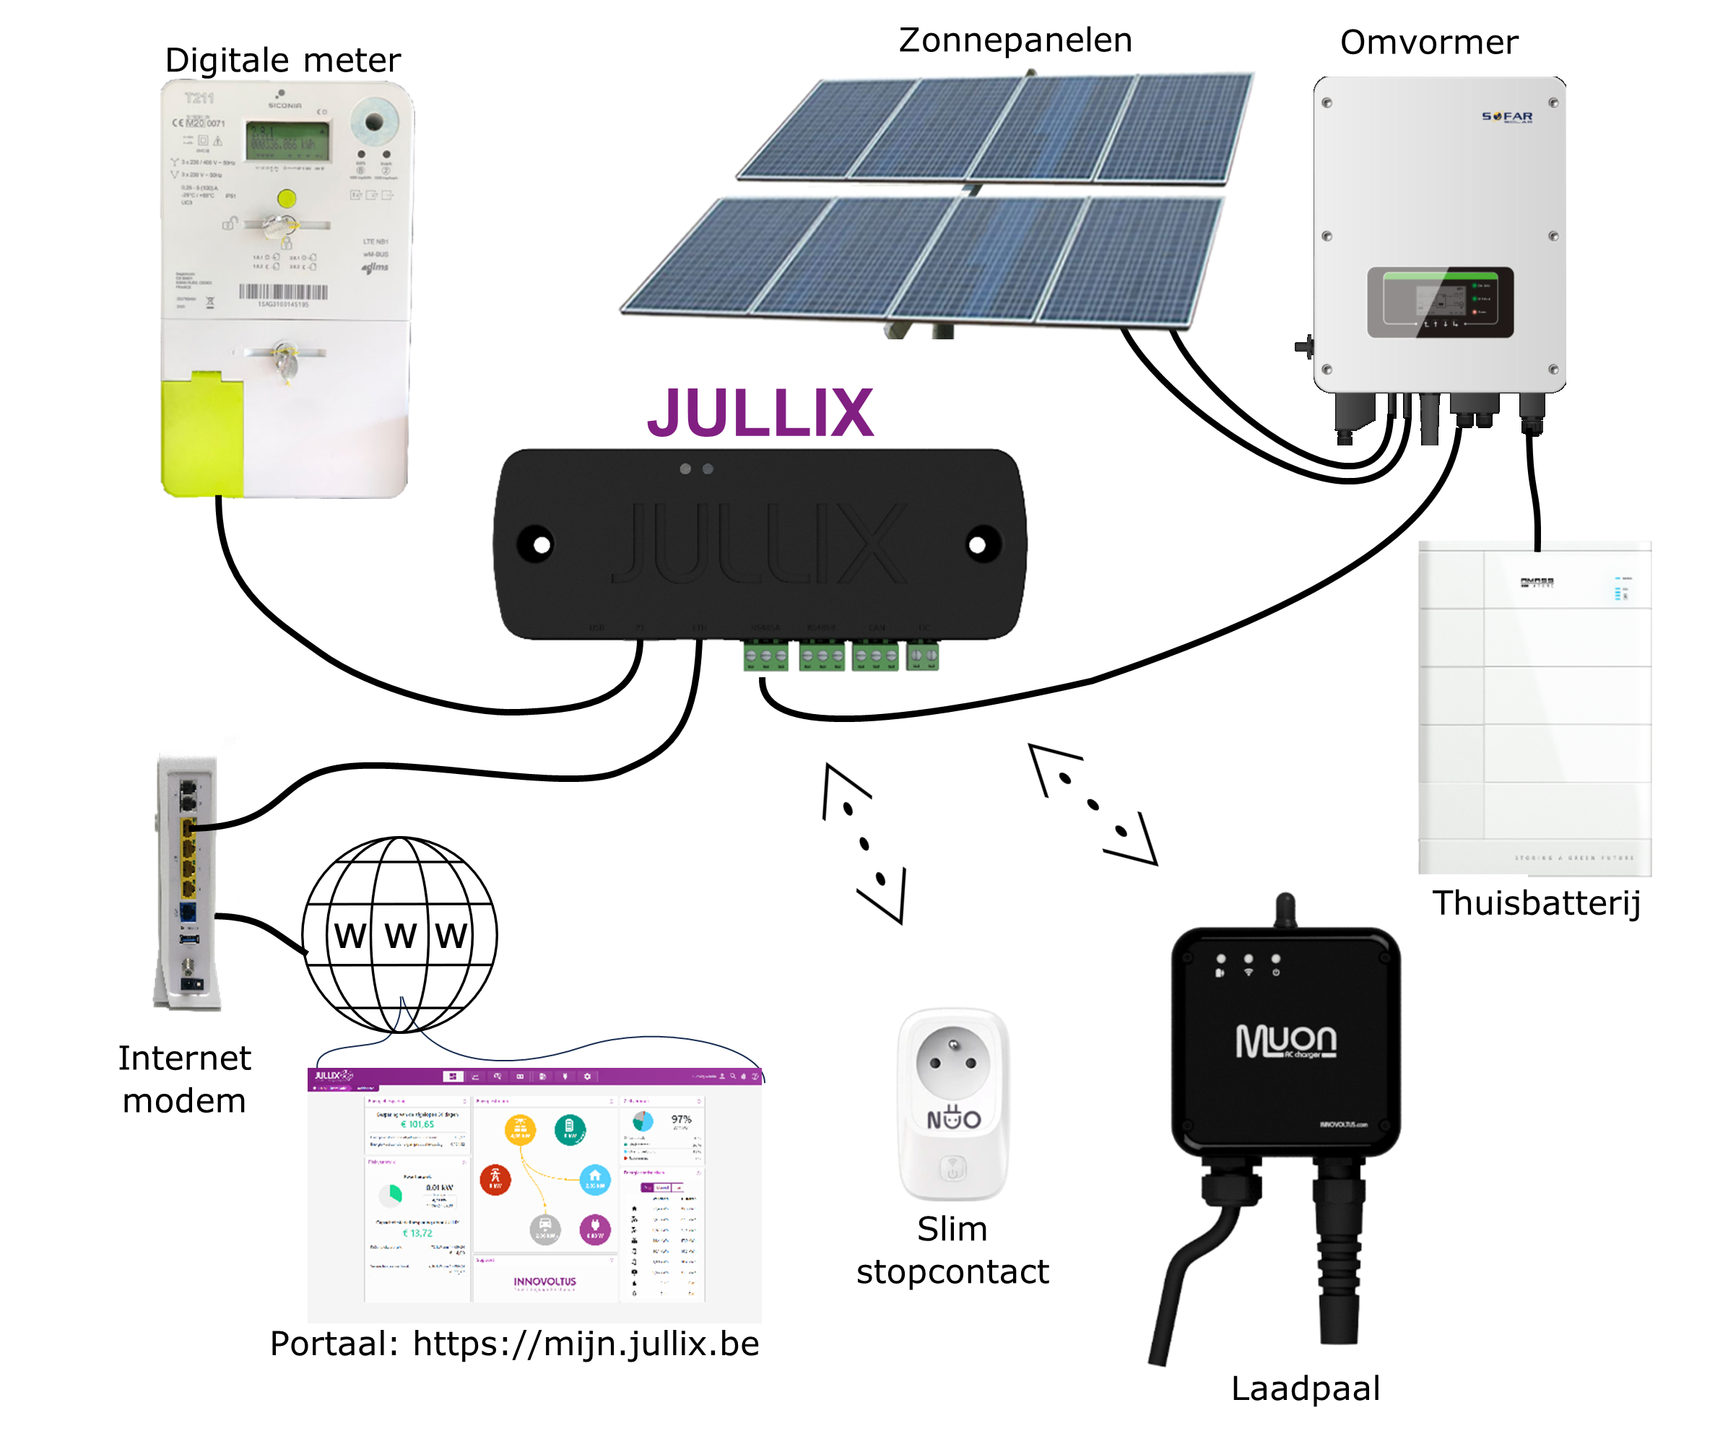
De Jullix is de belangrijkste component van het energiebeheersysteem(EMS) van Innovoltus. Het Jullix EMS heeft als doel om zo efficiënt mogelijk om te gaan met de beschikbare energie. Hiervoor maakt het Jullix EMS gebruik van de voorspelde opbrengst van de PV-installatie, het verwachte gebruiksprofiel, de actuele energieprijs, de gemeten energie. Waar nodig zullen de gekoppelde apparaten bijgestuurd worden. De Jullix speelt hierin een centrale rol en maakt verbinding met de verschillende componenten: de digitale meter, de PV-omvormer, batterij-omvormer, de laadpaal, slimstopcontacten en via het internet met het portaal.

